**Приложения**

**ПЕРВЫЙ ТУР**



**ВТОРОЙ ТУР**



**ТРЕТИЙ ТУР**

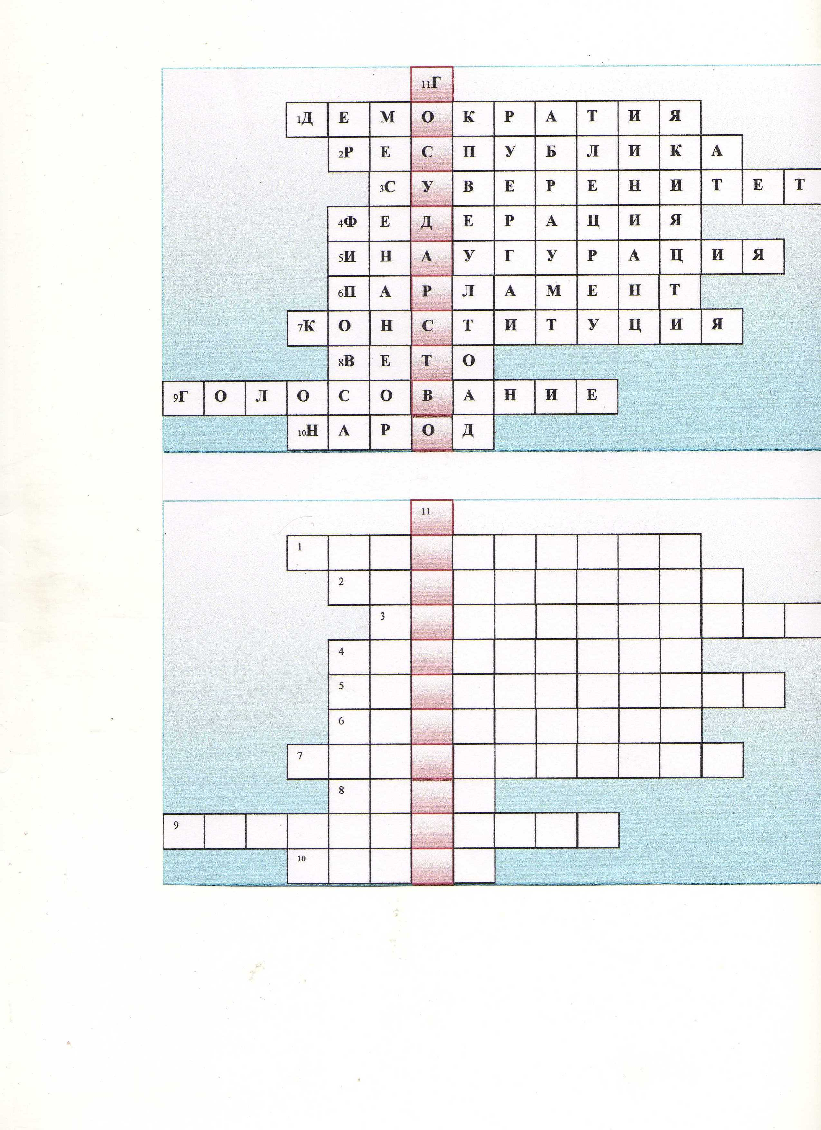

ВОПРОСЫ К КРОССВОРДУ

1. Политический режим, в основе которого лежит метод коллективного принятия решений с равным воздействием участников. С древнегреческого переводится как «власть народа».
2. Форма государственного правления, при которой все высшие органы государственной власти либо избираются, либо формируются общенациональными представительными учреждениями (например парламентом), а граждане обладают личными и политическими правами.
3. Независимость государства во внешних и верховенство во внутренних делах.
4. Форма государственного устройства, при которой части государства являются государственными образованиями, обладающими юридически определённой политической самостоятельностью.
5. Церемония вступления в должность президента. В основе своей этот ритуал заимствован из церемоний коронаций монархов.
6. Высший представительный и законодательный орган в государствах, где установлено разделение властей.
7. Нормативный правовой акт высшей юридической силы государства
8. Право, означающее полномочие лица или группы лиц в одностороннем порядке заблокировать принятие того или иного решения.
9. Это одна из форм участия граждан в политической жизни страны.
10. Носитель суверенитета и единственный источник власти в России.
11. Совокупность политических институтов, главной целью которых является защита интересов и прав, как общества в целом, так и отдельных граждан.

ЧЕТВЁРТЫЙ ТУР